Приложение №1
Задания Всероссийской интеллектуальной викторины, посвящённой безопасности дорожного движения (для 1-4 классов)
«Знает каждый из детей правила дорожные!»
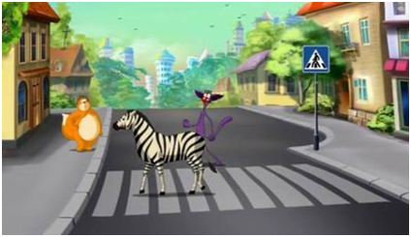

1. Улицу нужно нам перейти,
Но, светофора нет на пути.
С шумом мимо несутся машины.
Но, для волнения нет причины:
Есть специальный для нас переход.
Как его называет народ?
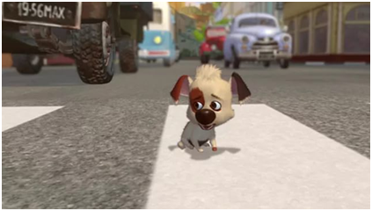
2. Назовите мультфильм и серию, в которой щенок по имени Бублик не хотел правильно вести себя на дороге, как учили его папа с мамой и из-за этого чуть не попал под колеса автомобиля.

3. Делаем ребятам
Предостережение:
Выучите срочно
Правила движения,
Чтоб не волновались
Каждый день родители,
Чтоб спокойно мчались
Улицей водители!
Назовите автора стихотворения.

4. Все участники дорожного движения должны придерживаться одной стороны при движении: автомобилисты – на проезжей части, пешеходы – на тротуаре. Так какой стороны должны придерживаться водители и пешеходы?
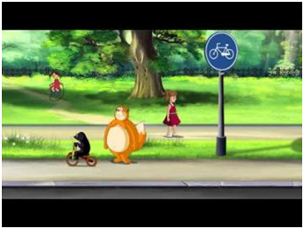
5. Интересная дорожка
Обгоняй Максим Сережку.
Вам никто не помешает –
Этот знак все дети знают.

О каком знаке идёт речь?

6. Светофор имеет 3 вида сигнала: красный, зеленый и желтый. Красный свет означает «остановись, хода нет», желтый – «внимание», зеленый – «путь свободен». А сколько видов сигнала имеет светофор для пешеходов?

7. …Здесь на посту в любое время
Дежурит ловкий постовой,
Он управляет сразу всеми,
Кто перед ним на мостовой.
Никто на свете так не может
Одним движением руки
Остановить поток прохожих
И пропустить грузовики.
Как называется стихотворение Сергея Михалкова?

8. В этом месте пешеход
Терпеливо транспорт ждет.
Он пешком устал шагать,
Хочет пассажиром стать.
Что это за место?

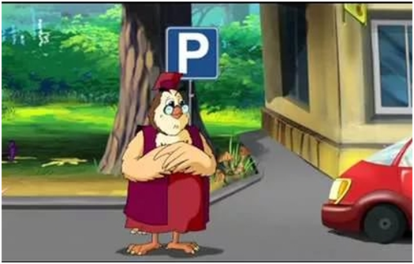
9. В симпатичном приморском городке живут мирно и счастливо люди и машины. Как и в каждом городе, здесь есть дороги, перекрестки, переходы, водители и пешеходы. И, конечно же, существуют правила дорожного движения, которые все обязаны соблюдать. И напомнить об этом всегда рад офицер полиции - маленькая машинка. Как называется этот мультфильм?

10. Коль водитель вышел весь,
Ставит он машину здесь,
Чтоб, не нужная ему,
Не мешала никому.

Как называется знак, в зоне которого можно оставить на какое-то время транспортное средство?

11. Какие бывают пешеходные переходы?
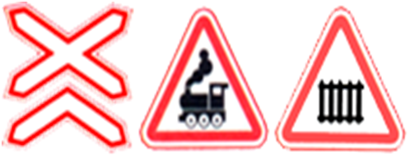
12. Странный знак – на нём забор,
Это шутка или вздор?
Может этот знак пустяк
И висит он просто так?
Что обозначают эти знаки?

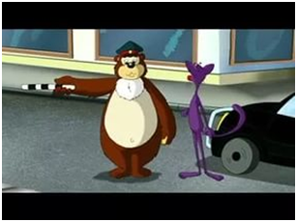
13. Как называется рассказ Николая Носова про то, как главный герой с другом Мишкой катались на бампере машины, и как милиционер наказал за это ни в чем не виноватого шофера?

14. Как зовут человека, который осуществляет надзор за правильностью автомобильного движения?

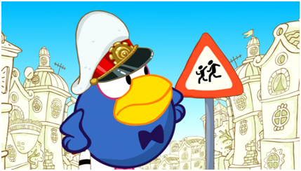
15. Этот дорожный знак часто встречается около учебных заведений. Как он называется?

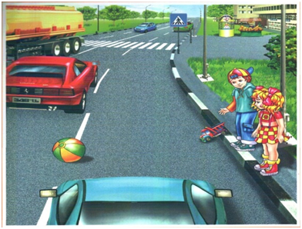
16. Какое правило нарушили дети на этой картинке?

17. Отгадайте загадку:
У полоски перехода,
На обочине дороги
Зверь трехглазый одноногий
Неизвестной нам породы,
Разноцветными глазами
Разговаривает с нами.

18. Какое транспортное средство следует обходить сзади, а какое - спереди?
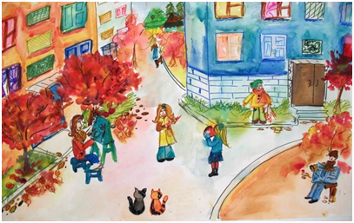
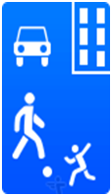
19. Площадка детская у дома
По Правилам - жилая зона.
Подскажет знак водителю –
Во дворе - будь бдительным.
Едешь тихо, осторожно,
Припаркуйся, там, где можно.

С какой скоростью может ехать автомобиль по территории, ограниченной действием знака «Жилая зона»?
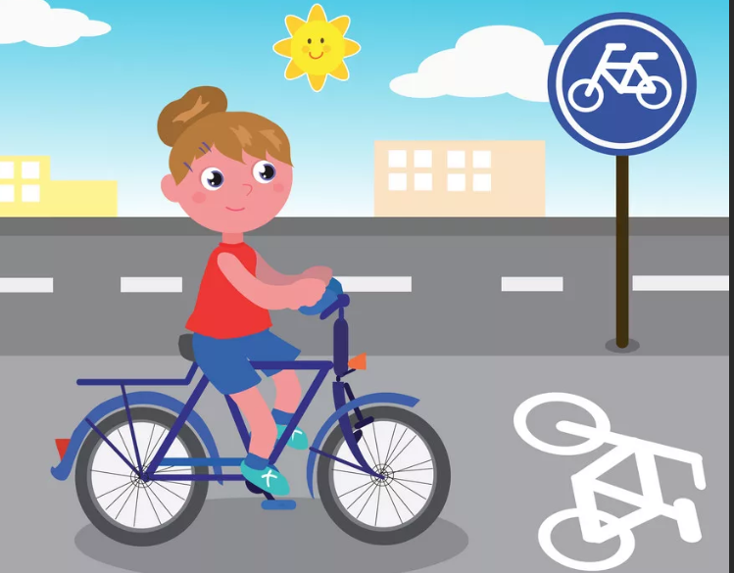
20. С какого возраста можно ездить по городу на велосипеде?

Ответы на задания викторины предоставляются в свободной форме в документе любого формата.

